[在计算机 . 上没有找到服务 WAS](http://www.cnblogs.com/dunitian/p/4894248.html)

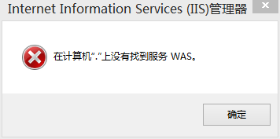

添加的程序不全导致或者服务没开启导致

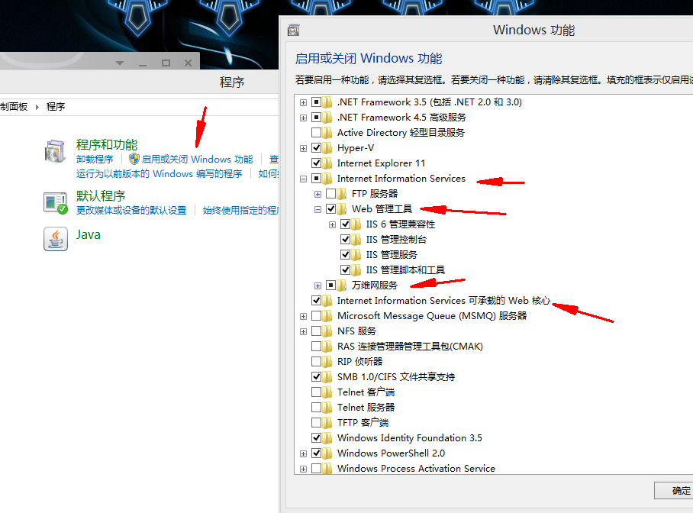

重新打开IIS，刷新一下

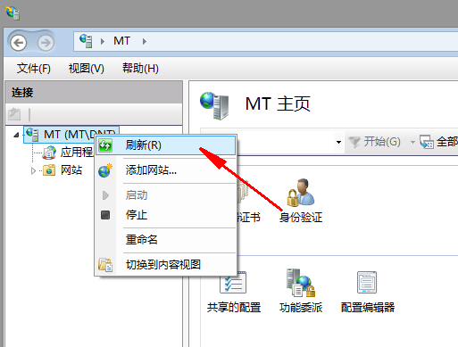

发现已经可以了，不再标红报错了